C# -עבודה מספר 1-

האם הקובץ הזה הוא NET Assembly ? **כן**

האם קובץ זה מהווה .net PE? **כן**

נימוק:

הקובץ כולל בתוכו entry point כלומר פונקציית main , נקודת כניסה לתוכנית . כמו כן , הוא מכיל את כל המרכיבים הנדרשים של ה-net assembly ביניהם ה-manifest, metadata וכד'.

2.. תארו את ה-Assembly:

א. מה שמו: B17_Ex01.

ב. מה גרסתו: 17:2:1:13286.

ג. באיזה חלק של ה-assembly ישנן התשובות לסעיפים א וב' ? בחלק של הmanifest

ד. באילו assemblies אחרים הוא משתמש?

שם: mscorlib גרסא: 2:0:0:0

שם: System.Xml גרסא : 2:0:0:0

|  |  |  |
| --- | --- | --- |
| Members(methods, fields) | Name | Type(Struct/Class/Enum) |
| Public static void Main()  Ctor- Public B2017.Ex01.Program() | B2017.Ex01.Program | Class |
| Public static void ExecutePrograms()  Private static bool authenticateUserCredentials()  Private static valuetype B2017.Ex01.ProgramExecuter/eDemoProgram getUserSelection()  Private static void showOptions()  Ctor-Public B2017.Ex.ProgramExecuter()  Class ProgramHost  Enum eDemoProgram | B2017.Ex01.ProgramExecuter | Class |
| Public void RunBinarySeries()  Public void RunSandMachine()  Private bool checkIfAscendingSeries(string)  Private bool checkIfDescendingSeries(string)  Private int generateLineOfAstrix (System.Test.StringBuilder,in tint)  Private string getInputFromUser(out int)  Ctor- Public ProgramHost () | ProgramHost | Class |
| Field – public static int BinaryCheck  Field- pubic static int Quit  Field- public static int SandMachine | EDemoProgram | Enum |

3.

השם מתשתמש : 2017b@Ex01

סיסמא: I Love .NET

Screen-shots

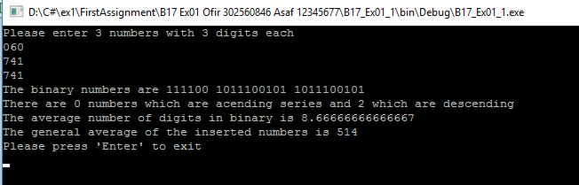

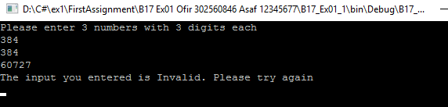

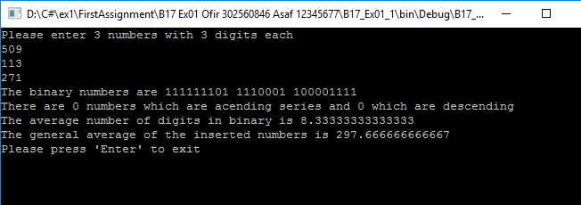

תצלומי מסך לשאלה 3

